附件一 ：电子资源系列培训讲座

**讲座一、AMS MathSciNet**

**主题：数学及交叉学科基础研究工具——助力科研文献检索**

**时间：4月10日下午2:30-3:15**

**方式：**线上培训

**主讲人：**陈正良/任德鑫，中国教育图书进出口有限公司AMS产品经理

**内容简介：**

1、了解数学各分支，找到自己关注的领域；

2、了解特定方向的经典文献、高水平学者以及高发文期刊、学者等；

3、了解数学及交叉领域的热门研究方向；

4、了解学者情况：发文情况、发文方向、合作者及师承关系等；

5、了解期刊情况：哪些期刊发表较易，哪些期刊水平较高，以及特定期刊的收文情况、高发文作者。

**参与方式：**线上，腾讯会议



腾讯会议：828-330-503

**讲座二、ProQuest Central综合学术期刊数据库**

**主题：从选题到撰文，如何更好利用ProQuest Central综合学术期刊数据库—— 结合Web of Science等学术资源，速成信息利用达人**

**时间：4月11日（周四）下午4-5点**

**方式：**线上培训

**腾讯会议号：730-708-321**

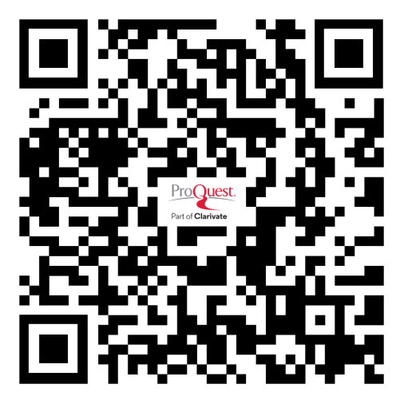

**主讲人：**科睿唯安客户培训师王剑飞 （北京大学情报学硕士毕业，任职19年，已主讲2000多场讲座，涉及多种类型资源数据库/信息工具等）

**讲座提纲：**

1.了解ProQuest Central数据库所收录学术资源及其优势

2.结合Web of Science等学术资源，以教育学课题为例，如何在学习和研究过程中更好利用ProQuest Central数据库学术资源，让选题、检索、获取、保存、撰文变得更加轻松和高效

ProQuest Central可访问全球数千出版机构的约2万种全文出版物，其中包括了全球商学、计算机、生物、医学、环境、化学、物理、工程、心理、教育、语言、政治、国际关系等领域核心期刊，比如： Journal of the Academy of Marketing Science、MIT Sloan Management Review、Supply Chain Management、Journal of International Business Studies、Nature、Lancet、NEJM、Environmental Chemistry Letters、Educational Psychology Review、Engineering Applications of Computational Fluid Mechanics、International Journal of Computer Vision、The Artificial Intelligence Review、Studies in Second Language Acquisition、Journal of Global History等，同时还可以访问到约30万篇全球博硕论文，以及研究报告、书、多媒体等众多类型学术资源。

**讲座三、泛研全球科研项目整合检索系统**

**讲座主题：利用泛研平台助力基金申报**

**时间：4月17日下午2:30-3:00**

**地点：滨湖校区图书馆二楼大厅**

**方式：**线下培训

**主讲人：**王亚利，泛研库培训讲师，从2017年至今曾主持中国科学技术大学、合肥工业人大学、中国矿业大学、山东大学（威海校区）、烟台大学、徐州医科大学、福建医科大学、蚌埠医学院、安徽财经大学、淮北师范大学、安徽建筑大学（研究生院）、安徽工业大学、安徽工程大学、安庆师范大学、铜陵学院、池州学院、亳州学院、巢湖学院、安徽财贸职业技术学院等三十余所高校的线上、线下讲座培训。

**讲座内容：**

了解泛研全球科研项目数据库的优势，如何借助平台进行申报前的课题分析（历史、现状等）、综述撰写；通过不同关键词检索分析，更加详细的了解平台模块的功能及作用；通过项目信息获取更多的科研情报，用于分析欲申报课题的国内外已申报情况分析、历史情况分析、前沿性分析、热点问题追踪；泛研库的利用技巧，如何快速的获取正在申报的课题信息，各个省市、国际合作项目申报信息等；了解研究领域的大牛、大咖、主持的项目，从中获取相关的科研信息等。

**讲座四、银符考试题库**

**讲座主题：考试的123件小事**

**时 间**：**4月26日下午19:00-20:00**

**方 式：**线上培训

**主讲人：**刘玉聪

**讲座内容：**

将从两个方面来阐述如何利用银符考试题库查找所需的文献及数据支撑信息。一是对银符考试题库及特色信息资源的简要介绍；二是通过实例演示如何利用并进入银符考试题库查找相关资料。

望广大师生踊跃参加！

**适用对象**：研究生、本科生

**参与方式**：腾讯会议

**加入会议：**



**#腾讯会议：629-493-325**

**数据库简介**：银符考试题库是银符公司针对高校专门设计开发的新一代在线考试系统，共涵盖十一大考试专辑、300大类二级考试科目、900余种考试资源、24万余套试卷、1000余万道试题。本题库紧扣国家资格类考试大纲，考题全面综合了大量的模拟考题和历年真题，可以在线答题，在线评分、交卷后有答案解析，适合进行考前的模拟练习。